|  |  |
| --- | --- |
| ICS | 67.080.10 |
| CCS | |  | | --- | | D:\000000部门项目\09标准化插件开发\程序源代码\StandardEditor_ShanDongKeXieYuan\团标首页面字母T.pngD:\000000部门项目\09标准化插件开发\程序源代码\StandardEditor_ShanDongKeXieYuan\团标首页面字母T后面的反斜杠.png CAI |   B 31 |

团体标准

T/CAI XXX—2024

地理标志证明商标 怀远石榴

Geographical indication certification trademark Huaiyuan pomegranate

（征求意见稿）

2024 - XX - XX发布

2024 - XX - XX实施

中国农业国际合作促进会  发布

1. 前言

本文件按照GB/T 1.1—2020《标准化工作导则 第1部分：标准化文件的结构和起草规则》的规定起草。

请注意本文件的某些内容可能涉及专利。本文件的发布机构不承担识别专利的责任。

本文件由怀远县石榴协会提出。

本文件由中国农业国际合作促进会归口。

本文件起草单位：怀远县石榴协会、蚌埠国家农业科技园管理委员会、怀远县市场监督管理局、怀远县农业技术推广中心。

本文件主要起草人：钮得文、吕群龙、张明、刘长华、娄志、李权、杨小元、韩啸、杨龙斌、李雅洁。

本文件版权归中国农业国际合作促进会所有。未经事先书面许可，本文件的任何部分不得以任何形式或任何手段进行复制、发行、改编、翻译、汇编或将本文件用于其他任何商业目的。

地理标志证明商标 怀远石榴

* 1. 范围

本文件规定了地理标志证明商标怀远石榴的术语和定义、保护范围、自然环境、要求、检验方法、检验规则、标志、包装、运输和贮存等要求。

本文件适用于国家知识产权局第1152期《商标公告》，第4370056号核准的地理标志证明商标怀远石榴。

* 1. 规范性引用文件

下列文件中的内容通过文中的规范性引用而构成本文件必不可少的条款。其中，注日期的引用文件，仅该日期对应的版本适用于本文件；不注日期的引用文件，其最新版本（包括所有的修改单）适用于本文件。

GB/T 191 包装储运图示标志

GB 2762 食品安全国家标准 食品中污染物限量

GB 2763 食品安全国家标准 食品中农药最大残留限量

GB 12456 食品安全国家标准 食品中总酸的测定

GB/T 23244 水果和蔬菜 气调贮藏技术规范

GB/T 34343 农产品物流包装容器通用技术要求

NY/T 2637 水果和蔬菜可溶性固形物含量的测定 折射仪法

NY/T 5344.4 无公害食品 产品抽样规范 第4部分：水果

NY 5242 无公害食品 石榴

* 1. 术语和定义

下列术语和定义适用于本文件。

怀远石榴 Huaiyuan pomegranate

在怀远县现辖范围内种植生产，且产品质量符合本文件规定的石榴，包括白玉石籽、红玉石籽、红玛瑙籽、玉石籽、玛瑙籽、大笨子、二笨子、青皮、粉皮等。

果面缺陷 fruit surface defects

刺伤、碰压伤、磨伤、日灼、药害、雹伤、裂果、病虫果等果实表面的缺陷。

* 1. 保护范围

地理标志证明商标“怀远石榴”的生产地域界定范围为怀远县现辖行政区域。地理分布见附录A。

* 1. 自然环境
     1. 地理环境

主产区在荆、涂二山山麓，阴坡最多，东西坡次之，阳坡最少。土壤为麻石棕壤、麻石棕土和棕壤性麻石土，pH值6.6~6.9，有机质含量0.95%~1.18%，富含全氮、有效磷、速效钾等矿物质元素。

5.2 气候特征

地处北亚热带至暖温带过渡带，四季分明，属典型的暖温带半湿润季风性气候，年日照时数2265.7 h，年平均气温15.4 ℃，年均降雨量906.6 mm，全年无霜期229 d。

* 1. 要求
     1. 品种

品种宜选择：白玉石籽、红玉石籽、红玛瑙籽、玉石籽、玛瑙籽、大笨子、二笨子、青皮、粉皮等。

* + 1. 栽培管理

6.2.1 繁殖

应从规定品种的优良母株上采取一年生健壮枝条，扦插繁殖。

6.2.2 栽植密度

宜≤ 825 株/hm2。

6.2.3 施肥

施肥以有机肥为主，每年每公顷施用腐熟有机肥≥37.5 t。

* + 1. 感官特性

感官特性应符合表1的规定。

1. 玉石籽

|  |  |  |  |
| --- | --- | --- | --- |
| 项目 | 级别 | | |
| 特级 | 一级 | 二级 |
| 基本要求 | 果实完整，发育充分，无异味，具有本品种应具有的成熟度，果面新鲜，无失水干缩现象。 | | |
| 成熟度 | 充分成熟 | 成熟较好 | 成熟良好 |
| 界面光洁度 | 果面具少许锈斑 | 有块状果锈，总面积不超过2cm² | |
| 籽粒色泽 | 纯白至淡红色 | | |
| 果皮色泽 | 着色率达到本品种成熟标志色泽的90%以上 | 着色率达到本品种成熟标志色泽的85%以上 | 着色率达到本品种成熟标志色泽的80%以上 |

1. 玛瑙籽

|  |  |  |  |
| --- | --- | --- | --- |
| 项目 | 级别 | | |
| 特级 | 一级 | 二级 |
| 基本要求 | 果实完整，发育充分，无异味，具有本品种应具有的成熟度，果面新鲜，无失水干缩现象。 | | |
| 成熟度 | 充分成熟 | 成熟较好 | 成熟良好 |
| 界面光洁度 | 果面光滑 | 光洁，允许星状果锈2处，总面积不超过2cm² | 允许有锈斑薄层，允许星状果锈3处，总面积不超过2cm² |
| 果皮颜色 | 粉红至浓红色 | 2/3粉红至浓红色 | 2/3以下粉红至浓红色 |
| 籽粒色泽 | 红色 | | |
| 果皮色泽 | 着色率达到本品种成熟标志色泽的90%以上 | 着色率达到本品种成熟标志色泽的85%以上 | 着色率达到本品种成熟标志色泽的83%以上 |

1. 大笨子

|  |  |  |  |
| --- | --- | --- | --- |
| 项目 | 级别 | | |
| 特级 | 一级 | 二级 |
| 基本要求 | 果实完整，发育充分，无异味，具有本品种应具有的成熟度，果面新鲜，无失水干缩现象。 | | |
| 成熟度 | 充分成熟 | 成熟较好 | 成熟良好 |
| 果皮颜色 | 绿黄色 | 2/3绿黄色 | 2/3以下绿黄色 |
| 界面光洁度 | 果面光滑 | 有块状果锈，总面积不超过2cm² | |
| 籽粒色泽 | 红色 | | |
| 果皮色泽 | 着色率达到本品种成熟标志色泽的90%以上 | 着色率达到本品种成熟标志色泽的85%以上 | 着色率达到本品种成熟标志色泽的80%以上 |

* + 1. 理化指标

理化指标应符合表2的规定。

1. 理化指标

|  |  |  |  |
| --- | --- | --- | --- |
| 指标项目 | 玉石籽石榴 | 玛瑙籽 | 大笨子 |
| 单果重 /g | ≥230 | ≥230 | ≥250 |
| 百粒重（g） | ≥56.7 | ≥50.7 | ≥45.5 |
| 可溶性固形物 / % | ≥15 | ≥14.5 | ≥14.5 |
| 总酸（%） | ≤0.8 | ≤0.75 | ≤1.0 |
| 出汁率（%） | ≥85 | ≥85 | ≥85 |
| 出籽率（%） | ≥55 | | |

* + 1. 安全指标

安全指标应符合 GB 2762、GB 2763 的规定。

* 1. 检验方法
     1. 感官检验
        1. 外观

外观可在自然光线下，目测检查成熟度、新鲜度、完整度和均匀度。

* + - 1. 均匀度

均匀度应按6.2.1的方法称量出最大单果重和最小单果重，然后按以下方式计算：

*W1-W2*

*W* = —— × 100% ……………………………………………（1）

*Wx*

式中：

*W* ——重量差异，单位为百分率（％）；

*W1* ——最大单果重，单位为克（g）；

*W2* ——最小单果重，单位为克（g）；

*Wx* ——平均单果重，单位为克（g）。

* + 1. 理化指标
       1. 单果重

单果重检验时，应用精度为 0.1 g 的天平对同一包装箱内样果逐个称量。

* + - 1. 可溶性固形物

可溶性固形物应按NY/T 2637执行。

* + - 1. 出汁率

应随机抽取10个果实样品，每个样品剥出籽粒后逐个称其重量，将果汁榨出，分别称果汁质量，计算出汁率，取其平均值。

* + - 1. 出籽率

应随机抽取10个果实样品，逐个计量果实质量和籽粒质量，计算出该果实的出籽率，取其平均值。

* + - 1. 百粒重

应随机抽取10个果实样品，每个样品取出全部籽粒，混合均匀后抽取100个籽粒，分别用计量器称其质量，取平均值。

* + - 1. 总酸

应按GB 12456的规定执行。

* + - 1. 安全指标

安全指标检验应按GB 2762、GB 2763 执行。

* 1. 检验规则
     1. 组批

应以同一生产基地，同一品种、同一等级、同一日期的产品，作为一个检验批次。

* + 1. 抽样

抽样应按NY/T 5344.4 执行。

* + 1. 型式检验

型式检验项目应为本文件6.3～6.5规定的全部项目，有下列情形之一者，应进行型式检验：

1. 每年采摘初期；
2. 生产环境发生较大变化，可能影响产品质量时；
3. 交收检验差异较大时；
4. 国家市场监督机构或主管部门提出型式检验要求时。
   * 1. 交收检验

每批次产品交收前，生产单位均应进行交收检验，交收检验内容应包括感官特征、单果重、包装、标签标识。检验合格的产品方可交收。

* + 1. 判断规则

检验项目全部符合本文件规定，应判该批产品合格。检验项目中安全指标不符合规定时，应判该批产品不合格，不得复检。等级指标有不符合规定时，应逐级下判，低于二级应判为级外品。理化指标和感官检验不合格规定时，可加倍取样复检，复检仍不合格，应判该批产品不合格。

* 1. 标签、标志、包装、运输和贮存
     1. 标签、标志

产品外包装应标注怀远石榴地理标志证明商标，并标明产品名称、品种、产地、包装日期、生产单位、数量或净含量、执行标准代号等。产品包装标志符合GB/T 191的规定。

* + 1. 包装

产品包装应符合GB/T 34343 的规定，包装材料应符合食品安全国家标准的相关规定。

* + 1. 运输

运输工具应清洁、卫生、干燥、无其他污染物；运输过程中应具有防雨、防潮设施，不得与有毒、有害、有异味的物品混运，装卸时应轻拿轻放，且应符合SB/T 10884 的规定。

* + 1. 贮存

贮存应按 GB/T 23244执行。

附 录 A

（规范性）

地理标志证明商标怀远石榴保护范围图

A.1 地理标志证明商标 怀远石榴的保护范围见图A.1。

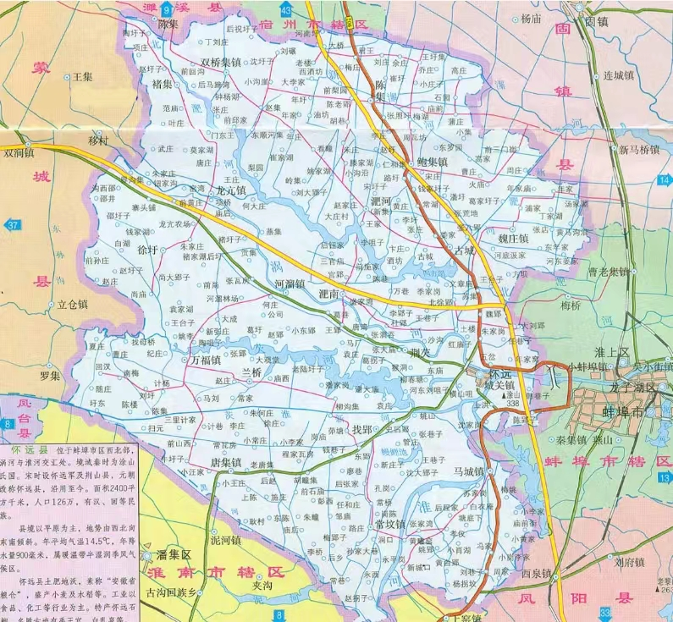

图A.1 地理标志证明商标怀远石榴保护范围

